新校园网登录操作指南

一、连接新校园网
将电脑或手机链接到WiFi名为SISU-NEW的无线网络；或通过网线连接到新校园网（两种接入方式网卡均需设置自动获取IP地址及DNS），浏览器将自动推送统一身份认证页面。部分浏览器若不能自动弹出，可在地址栏输入10.104.0.113跳转。

电脑端界面：
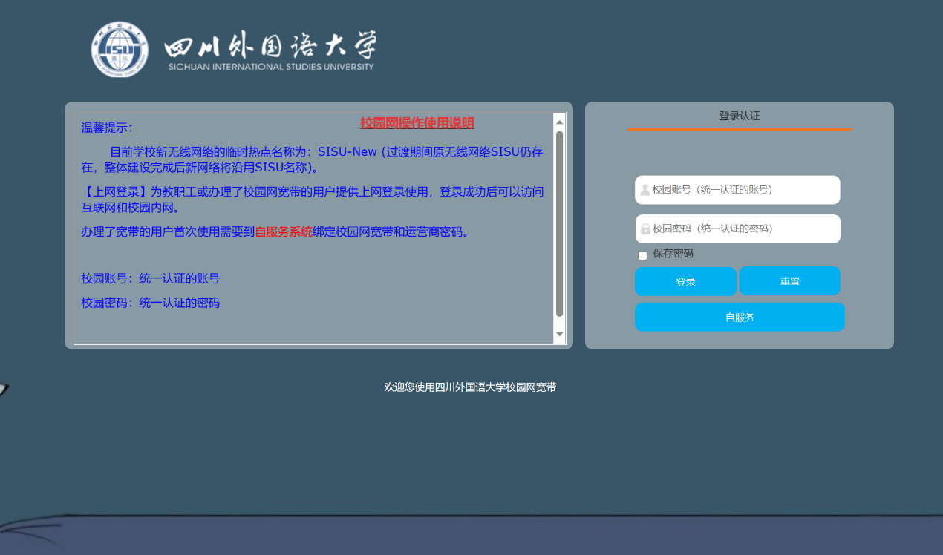

移动终端界面：
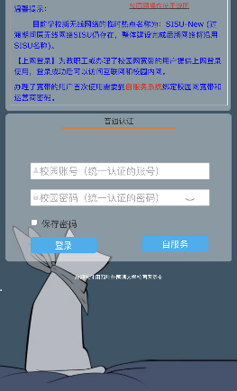

二、登录认证
1.在统一身份认证页面（10.104.0.113），输入统一认证帐号（学生学号）及密码。验证成功即可登录。
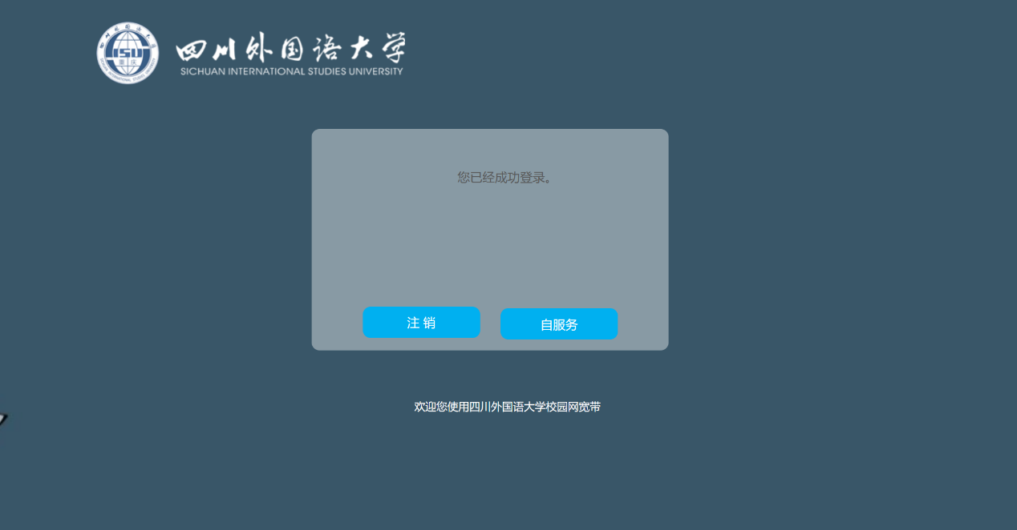
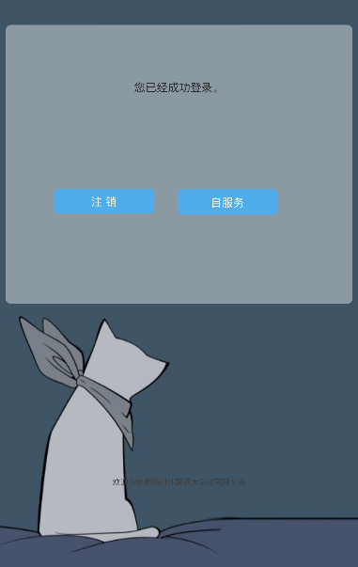
2.若提示绑定运营商账号，请点击统一身份认证页面“自服务”链接，跳转至自服务系统。
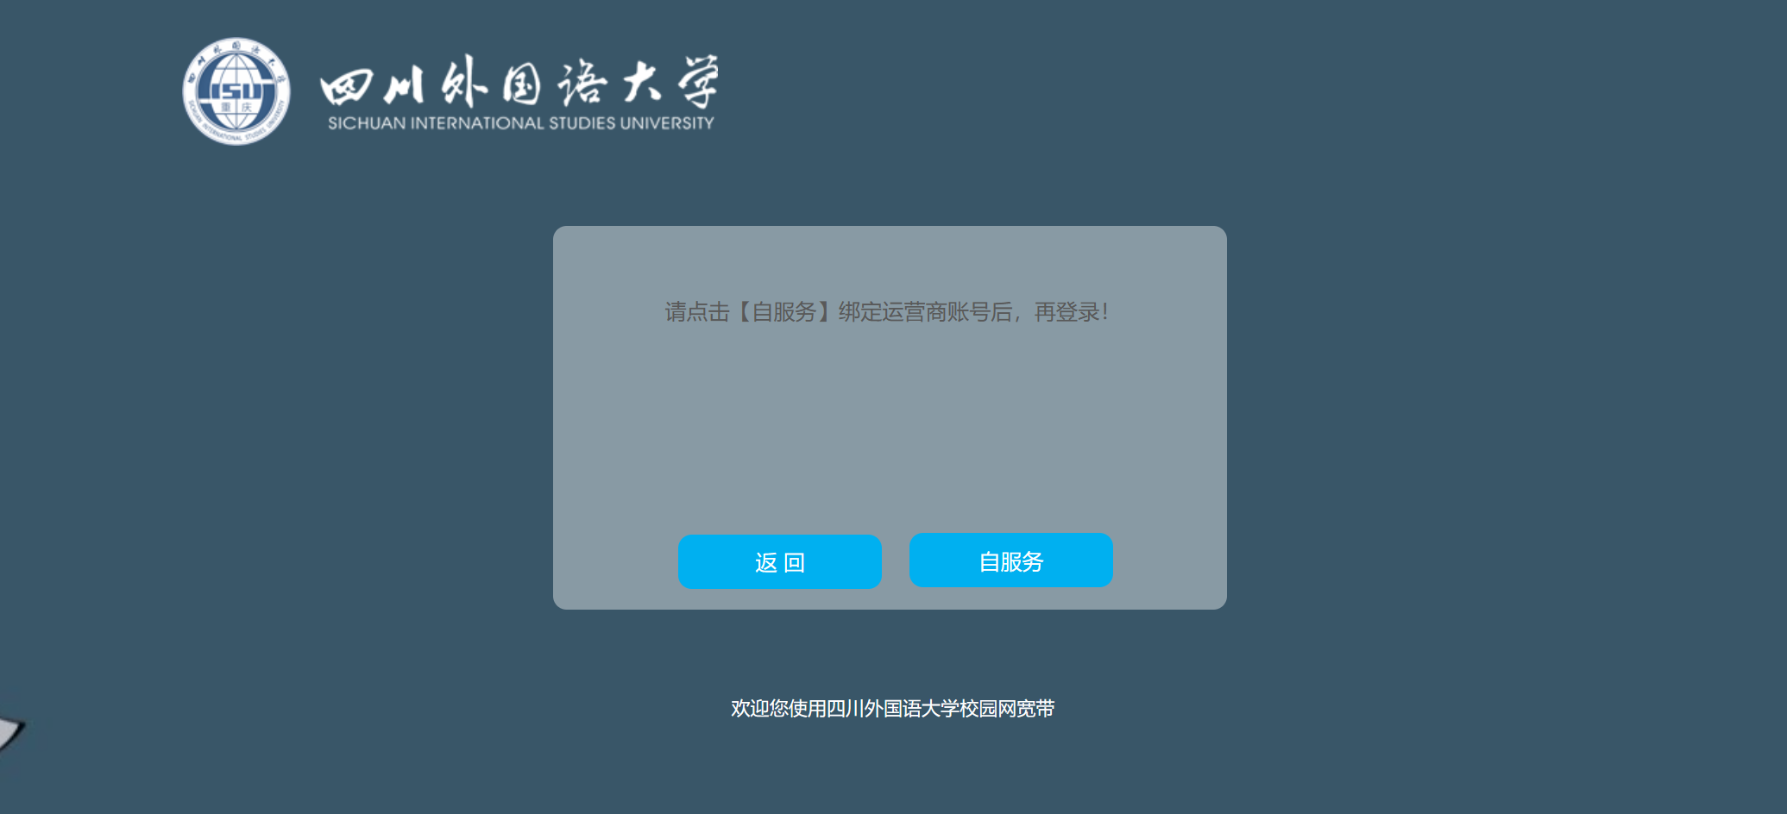
电脑端界面：

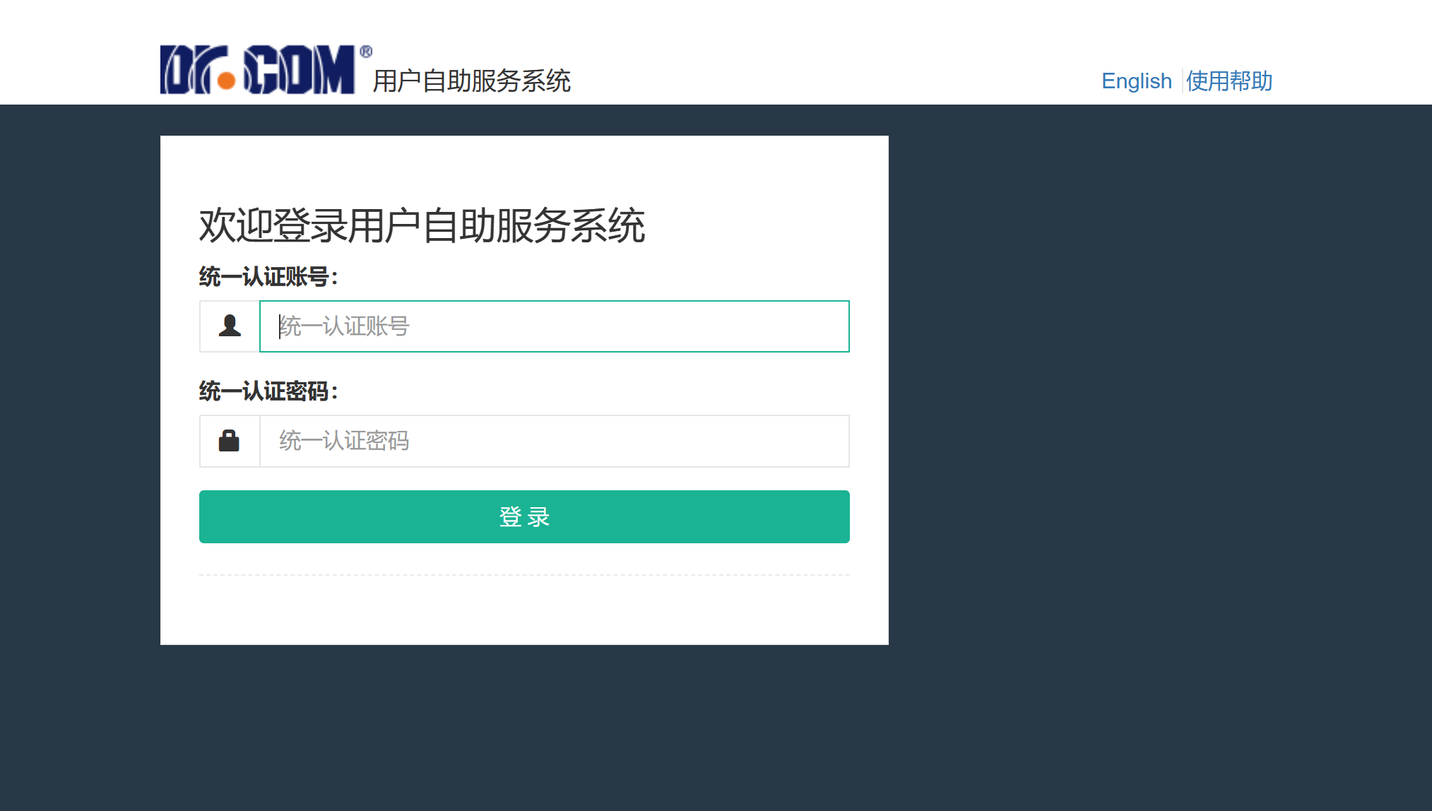
输入统一认证帐号（学生学号）及密码。
点击“服务”—“绑定校园网帐号”
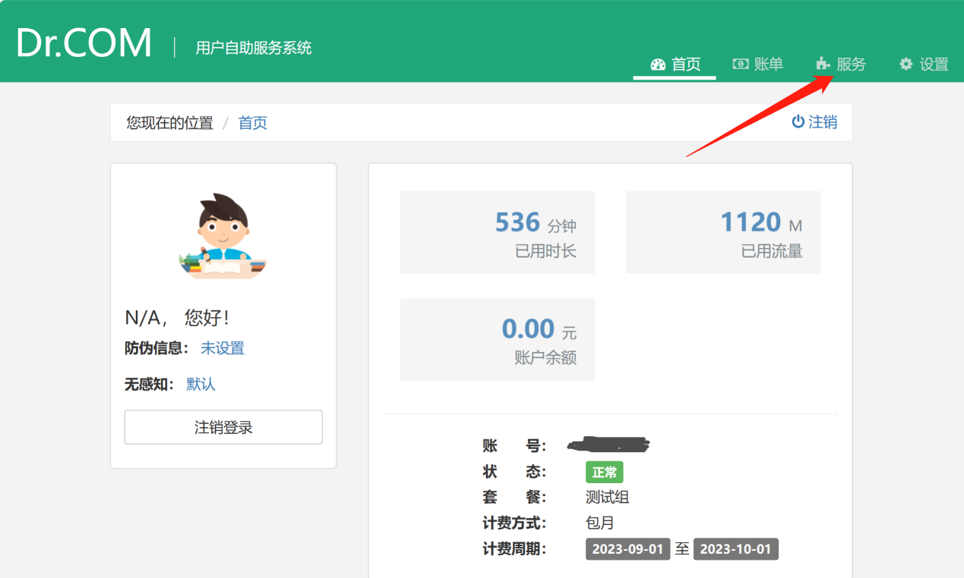
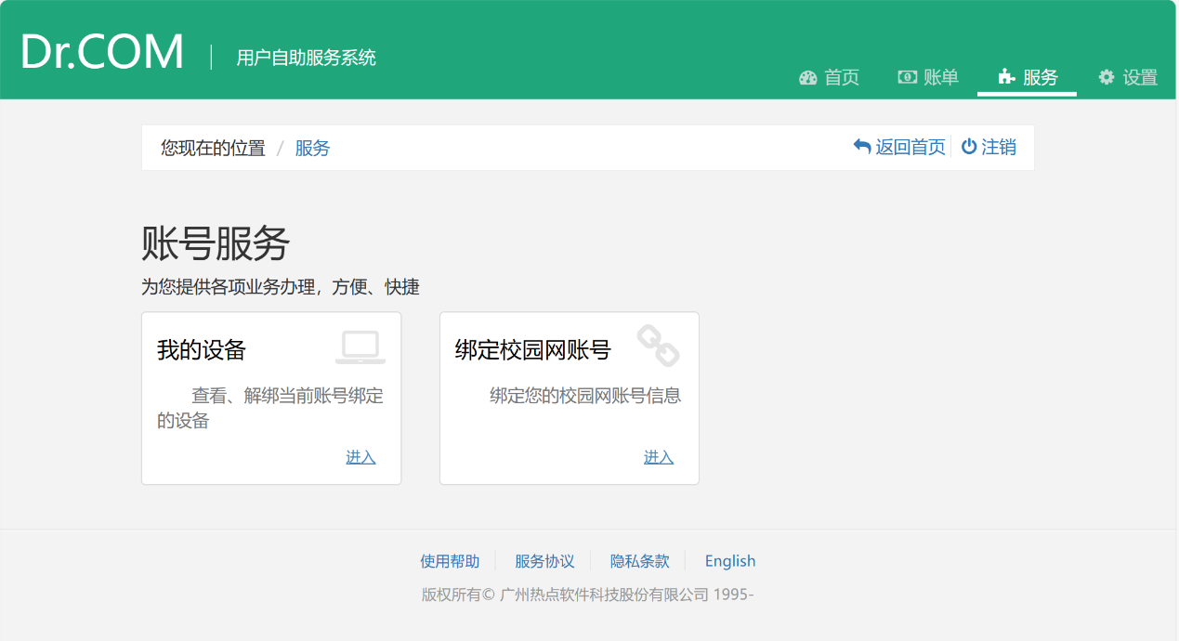
选择校园网账号运营商，填写校园宽带的账号（或手机号码），以“@sisu”结尾。输入校园宽带的密码（初始密码请咨询校园网服务点），点击“提交”，账号密码验证正确即完成绑定。
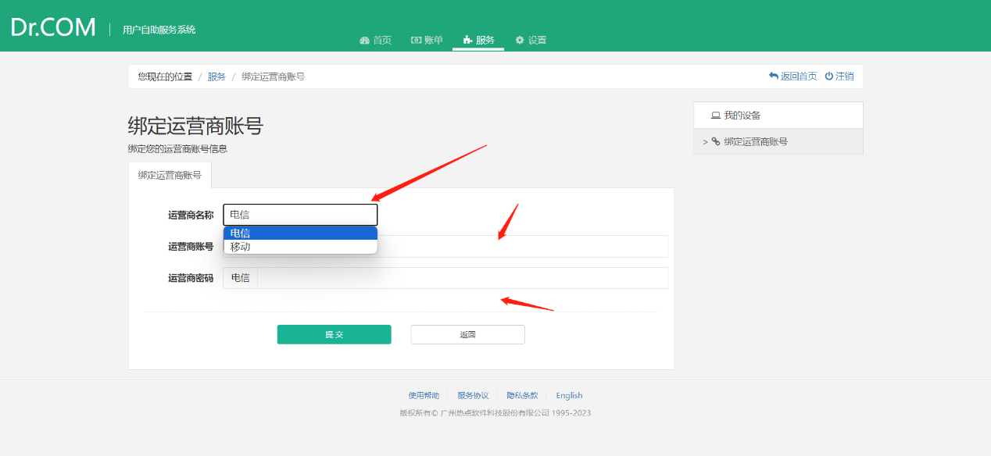移动终端界面：
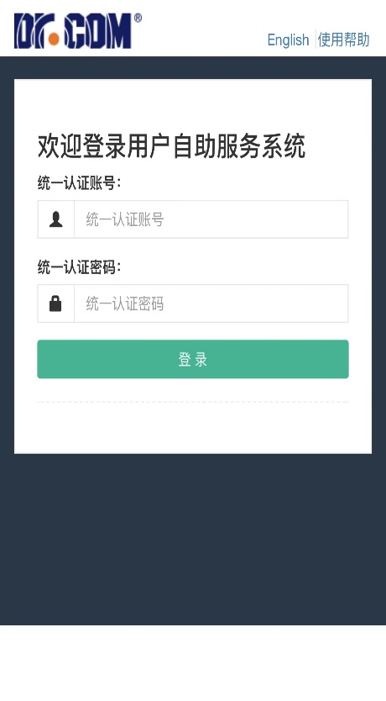
输入统一认证帐号（学生学号）及密码。
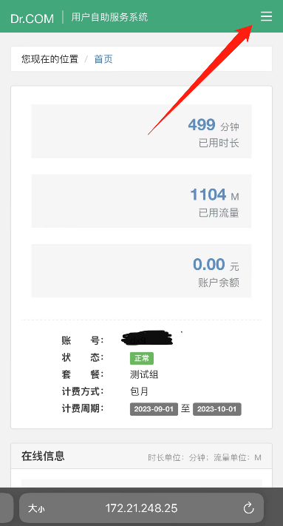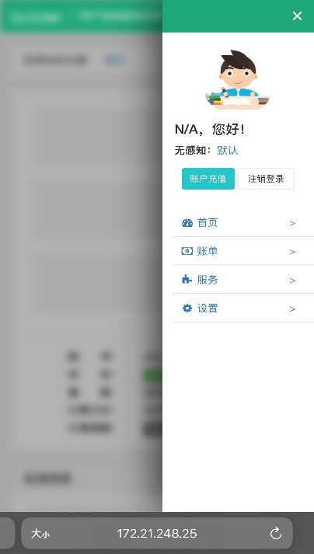
界面右上功能键--点击“服务”—“绑定校园网帐号”

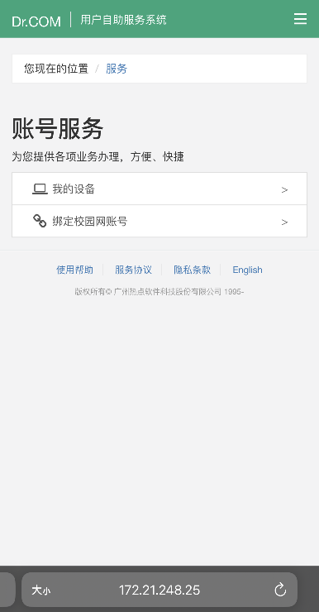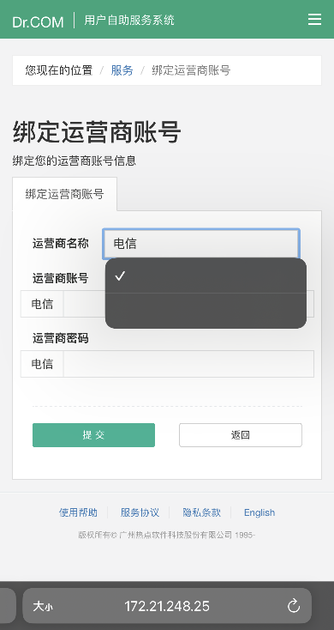
选择校园网账号运营商，填写校园宽带的账号（或手机号码），以“@sisu”结尾。输入校园宽带的密码（初始密码请咨询校园网服务点），点击“提交”，账号密码验证正确即完成绑定。
3.返回统一身份认证页面（10.104.0.113），输入统一认证帐号（学生学号）及密码。验证成功即可登录。

三、注销登录或更换账号登录
打开浏览器输入: 10.104.0.113，点[注销]即可注销本次登录，在页面上输入新账号密码登录。

